实验报告
实验名称 Shell编程 _ 实验日期： 年 月 日
学 号__ __ ___ 姓 名__ __ ___
- 实验环境
Linux
- 实验目的
1.进一步训练Linux下的Shell编程
- 实验内容、步骤和结果
  - 切换到超级用户，新建普通用户stu。
本题免截图。

  - 切换/home/stu目录。
本题免截图。

  - 在终端中完成以下任务：定义一个用户变量MyPi，值为3.145；显示该变量的值；修改该变量的值；显示该变量的值；删除该变量；尝试显示该变量的值。(参考：微视频_用户变量的定义、取值、修改及删除)
将本题操作过程截图，粘贴在下面空白处。

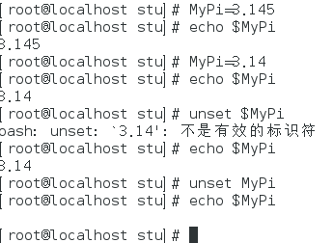

  - 在终端中完成“微视频_环境变量的设置(export)”中的任务，体会用户变量和系统变量的不同。
将本题操作过程截图，粘贴在下面空白处。
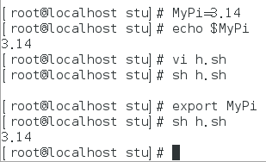

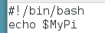

  - 参考“微视频_系统变量的运用”进行调试shell程序MySysVar03.sh。参考代码如下：

将本题操作过程截图，粘贴在下面空白处。

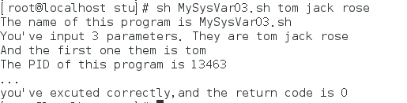

  - 调试shell程序MySayHello23.sh。参考代码如下：
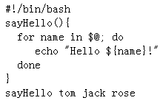
将本题操作过程截图，粘贴在下面空白处。
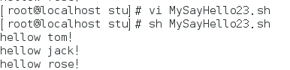

  - 参考以下代码，设计shell程序eHello.sh，实现判断在/home/stu目录中是否存在hello.gif文件的功能。试比较在/home/stu目录中在创建空文件hello.gif前后执行该shell程序所得到的结果的不同。
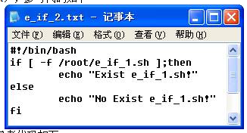
将本题操作过程截图，粘贴在下面空白处。

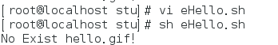

  - 在/home/stu目录中创建空文w1.gif,r2.gif,t3.gif,y4.gif,u5.gif等，根据微视频_编写shell实现批量修改文件扩展名（for语句）.exe，设计shell程序greet2.sh，实现将当前目录下文件扩展名为gif的批量修改为mp4格式。
将本题操作过程截图，粘贴在下面空白处。

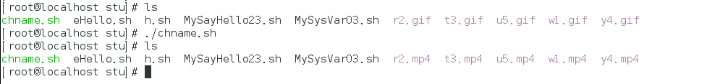

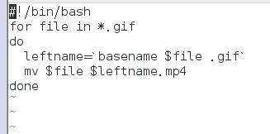

  - 参考以下代码，设计shell程序case6.sh，功能为：首先提示输入1-5任意数字，然后根据输入的数字显示对应的字母，对应关系如下：1->A;2->B;3->C;4->D;5->E。
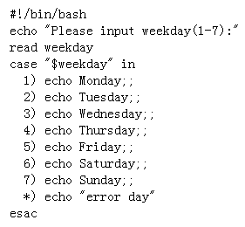
将本题操作过程截图，粘贴在下面空白处。

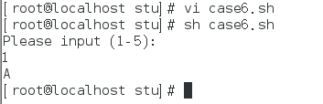

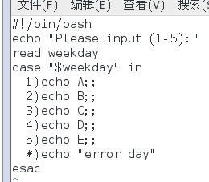

  - 调试shell程序MyAdd21.sh。参考代码如下：
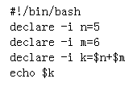
将本题操作过程截图，粘贴在下面空白处。

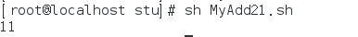

  - 参考以下代码，设计shell程序while8.sh，功能为：每隔2秒钟显示当前系统时间。
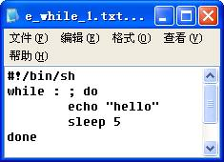
将本题操作过程截图，粘贴在下面空白处。

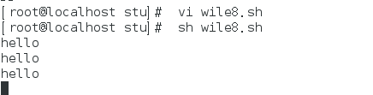

  - 参考以下代码，设计shell程序while9.sh，功能为：在屏幕上输出0 1 2 3 4 5 6 7 8 9 10 11 12。
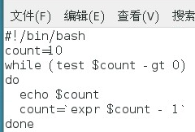
将本题操作过程截图，粘贴在下面空白处。
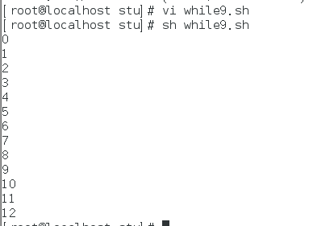

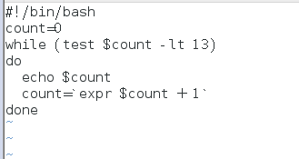

  - 参考以下代码，设计shell程序if9.sh，实现判断某一变量是否等于“9”，如果等于9，则查询2023年9月份的日历的功能。
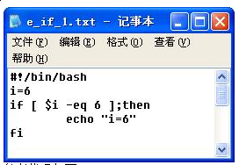
将本题操作过程截图，粘贴在下面空白处。

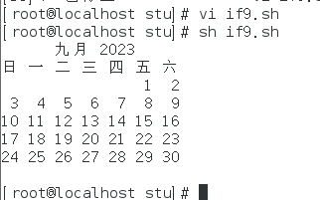

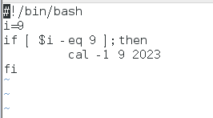

  - 调试shell程序forAge.sh。参考代码如下：~
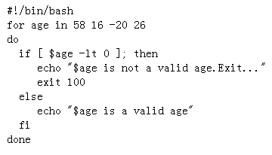
将本题操作过程截图，粘贴在下面空白处。

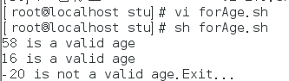

  - 在当前目录中创建空文件f2.java、f3.java、f4.java、K5.html等文件，参考下列代码，设计shell程序MyJava2C.sh，实现将当前目录中的扩展名为“java”的文件，统一改为扩展名为“c”的文件。
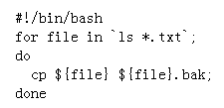
将本题操作过程截图，粘贴在下面空白处。

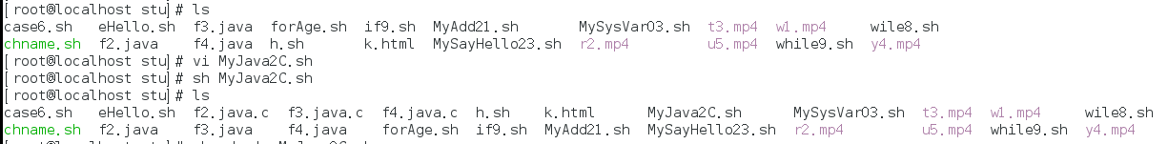
  - 调试shell程序MyInputNum12.sh。参考代码如下：
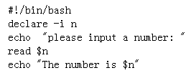
将本题操作过程截图，粘贴在下面空白处。

  - 自行设计3~5个shell程序，实现一定的功能。（提高题）
将本题操作过程截图（要求含有shell程序的源代码），粘贴在下面空白处。

